[最专业的润色服务，快看这里！！！！](https://mp.weixin.qq.com/s?__biz=MzkxMzc0MTQ2Nw==&mid=2247487695&idx=1&sn=ecf8bb1ab316d947cdf07dff0ae8a45e&chksm=c0b6c22ce2484d2adaee9aa014b9a155d1b6b759044e4877d4619eccb5d565b4faaa1fa4c7e0&scene=126&sessionid=1742147092)

[学术资讯家](javascript:void(0);)2025-03-16 12:11:40北京



**点击蓝字 关注我们**







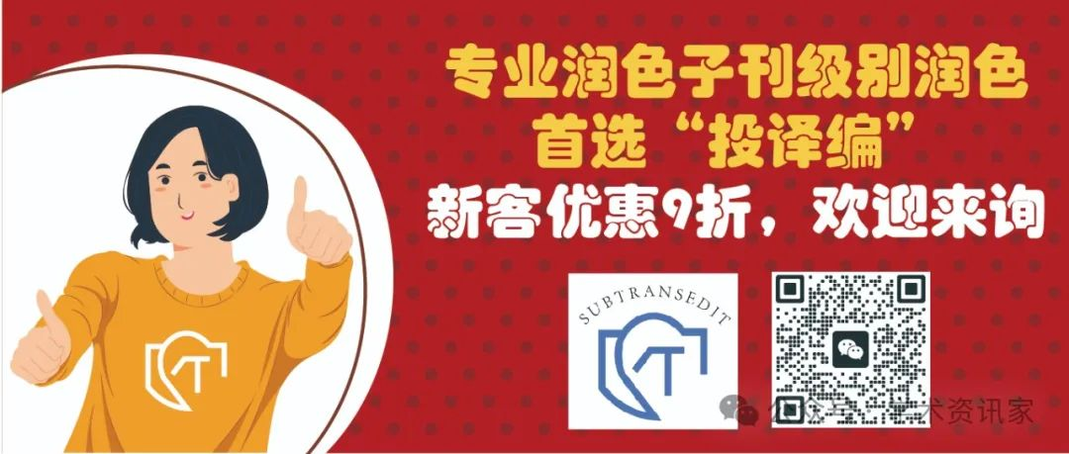

医学科研离不开精准的母语润色，地道的，准确的，科学的并且简要的英文描述 是论文发表的必备要素。

**一、校稿编辑筛选标准如下:**

期刊校稿服务团队人员均为专业医学母语copy editor，同时在国外医疗机构或医学院任职，保证每一位copy editor均经过严格筛选。

* **以第一或者通讯作者发表过生物医学SCI期刊文章**
* **母语为英语**
* **医学专业背景**
* **医学博士学位**
* **目前于医学期刊编辑部任职(含SCI 收录期刊)**
* **职业素养高，保证按时准确完成proofreading 任务**

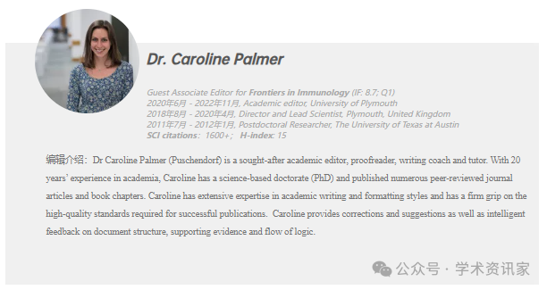

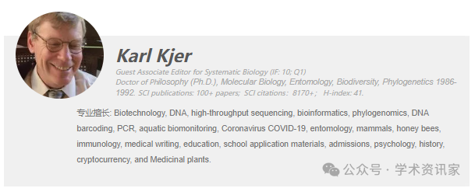

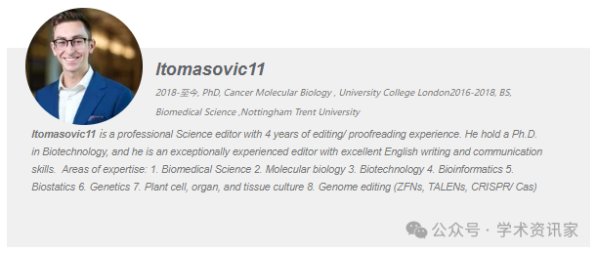

**二、服务项目:**

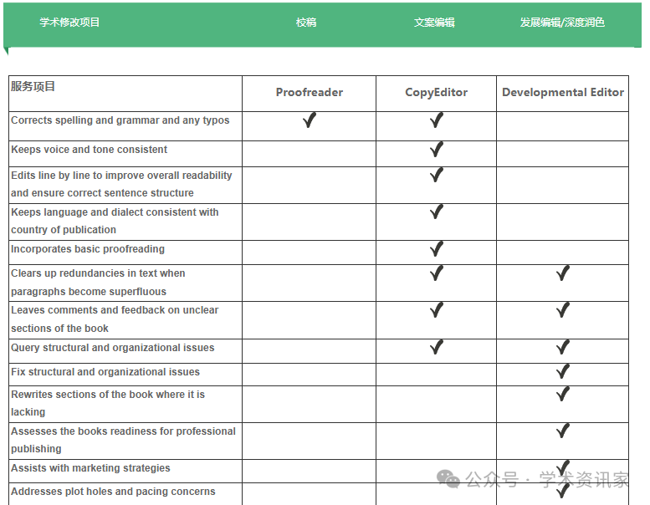

**三、校稿结果展示:**

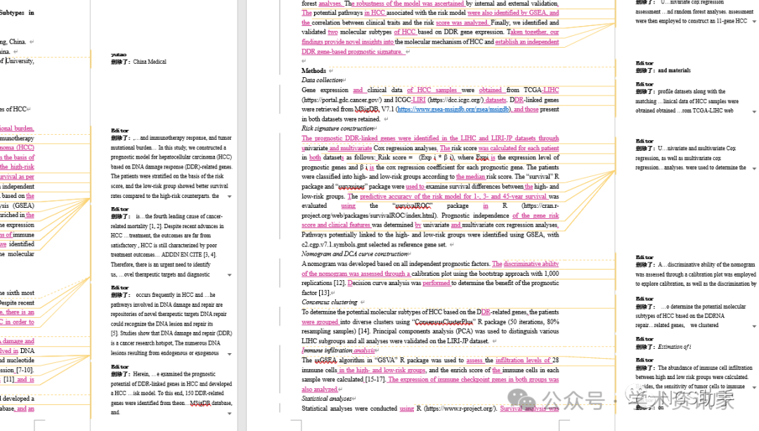

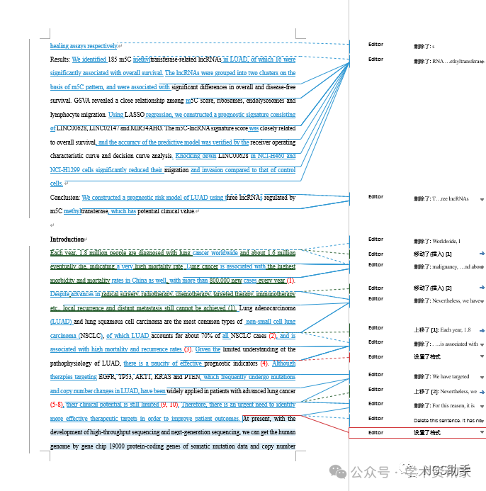

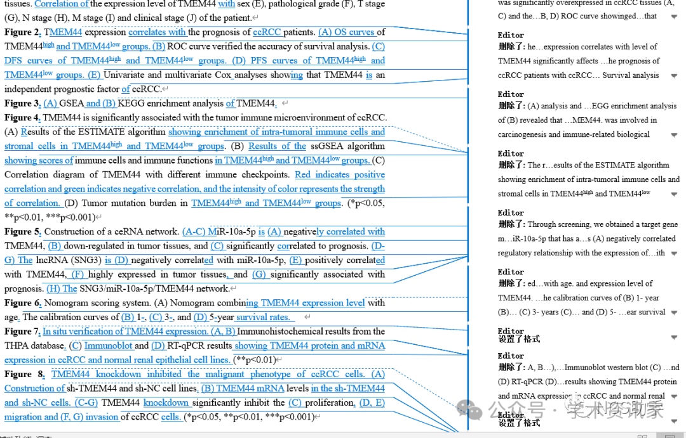

**四、收费标准:**

目前市场母语润色价格参差不齐，贵的不一定更好! 目前润色主要定价为400-500元/千词，部分机构定价高达800-1200/千词。

**我们的定价：**

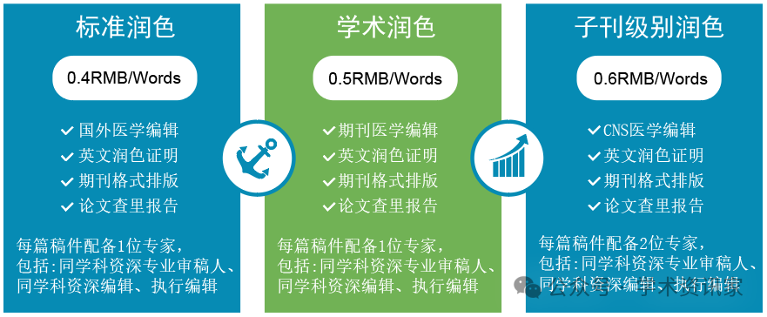

**新客户9折优惠，欢迎大家前来润色，一次尝试换来永久信任！**

**往期推荐**

[撤稿！南京大学医学院附属医院南京鼓楼医院论文撤稿！](http://mp.weixin.qq.com/s?__biz=MzkxMzc0MTQ2Nw==&mid=2247483902&idx=1&sn=48dc9b9772989a7c25eed1df47c1a8bc&chksm=c178420af60fcb1c8a48f903eee7f8710953082af9272d8543157ee33bb5a1cf87af587a0a6f&scene=21#wechat_redirect)

[撤稿通知！西安交通大学第二附属医院论文，图片重复！](http://mp.weixin.qq.com/s?__biz=MzkxMzc0MTQ2Nw==&mid=2247483901&idx=1&sn=9cc707cd68d46c2fdc5cffa0b873948d&chksm=c1784209f60fcb1f50edb3f763e69942f2acba54e8194f70482768dfed49e5f642de266e2e96&scene=21#wechat_redirect)

[中国医科大学附属第四医院论文图片重复](http://mp.weixin.qq.com/s?__biz=MzkxMzc0MTQ2Nw==&mid=2247483859&idx=1&sn=0ece41632075fadb27886f6f98601c84&chksm=c1784227f60fcb313471831b29df7a7064cefd326ab0a0814ed7da94e99ee363cebd122b582f&scene=21#wechat_redirect)

[中南大学湘雅二医院论文涉严重造假，现已撤稿！](http://mp.weixin.qq.com/s?__biz=MzkxMzc0MTQ2Nw==&mid=2247483857&idx=1&sn=8fc6ca0f16fb67912cba820897af459e&chksm=c1784225f60fcb33fac3207459defad375c0bea2a64393d0656c9967df93b88459e8ee048339&scene=21#wechat_redirect)

[震惊！撤稿！中国医科大学附属第一医院论文又遭撤稿！](http://mp.weixin.qq.com/s?__biz=MzkxMzc0MTQ2Nw==&mid=2247483824&idx=1&sn=8c332829a2d78f9d1944ecb43f68ab23&chksm=c1784244f60fcb523cbd2a7d23d36846111061b21e72a18b8374b9f4f70ad43c0802cbb435d4&scene=21#wechat_redirect)

[长江大学论文撤稿！！！](http://mp.weixin.qq.com/s?__biz=MzkxMzc0MTQ2Nw==&mid=2247483806&idx=1&sn=e06d8f1dba5a6149f7b01bfea6cde258&chksm=c178426af60fcb7c8d3d4d1e9a0049781b3087cf203d2e7fb4e9db209a7eab727d9222d6e32f&scene=21#wechat_redirect)

[第四军医大学论文撤稿！！！](http://mp.weixin.qq.com/s?__biz=MzkxMzc0MTQ2Nw==&mid=2247483791&idx=1&sn=410f2ef15e70b9e8ec85c3bce7e0160e&chksm=c178427bf60fcb6d059a0de3217a1cd3f3d7890fa9808dd7e47026c7ca1724187267391a8834&scene=21#wechat_redirect)

[中国医科大学附属肿瘤医院辽宁省肿瘤医院文章撤稿！！！](http://mp.weixin.qq.com/s?__biz=MzkxMzc0MTQ2Nw==&mid=2247483790&idx=1&sn=fecf8e6bf111c81681ad3558a7731e64&chksm=c178427af60fcb6cb1ecca43cec23fd93dd0dbf342fc890268b688d4e6e79c428345a20a0181&scene=21#wechat_redirect)

[中国医科大学和厦门大学联合发表的文章被撤稿！！！](http://mp.weixin.qq.com/s?__biz=MzkxMzc0MTQ2Nw==&mid=2247483789&idx=1&sn=9ff15caec2604dfd602140601c8a268e&chksm=c1784279f60fcb6fa44dffcd0230d8ec3724afd8da5a8738cb76f1d9e3f6565540b9195da7b8&scene=21#wechat_redirect)

[撤稿！！吉林大学第一医院图片重复已被撤稿！！](http://mp.weixin.qq.com/s?__biz=MzkxMzc0MTQ2Nw==&mid=2247483737&idx=1&sn=0806cffa0e93cdb6c98d5b0724284c7a&chksm=c17842adf60fcbbb6844767916196cc200b2be1970edef55b3c5d83e1cc10c657d74e52ee155&scene=21#wechat_redirect)

[中国医科大学论文再爆图片重复！](http://mp.weixin.qq.com/s?__biz=MzkxMzc0MTQ2Nw==&mid=2247483723&idx=1&sn=1086e86c108384818199295256582c75&chksm=c17842bff60fcba970f72d9e370e431694d9256c311eddf4ae02fcd92c7d08f7dc04477474a8&scene=21#wechat_redirect)

[山东大学齐鲁医院论文因图像重复及论文工厂问题被撤稿](http://mp.weixin.qq.com/s?__biz=MzkxMzc0MTQ2Nw==&mid=2247483695&idx=1&sn=815649a61faabfbf710085599a4bedf3&chksm=c17842dbf60fcbcd1c7936ad51cf375f05bac86a88ac52339a17486155500c89ae72127ae4a9&scene=21#wechat_redirect)

[撤稿！震惊！该课题组三篇论文均被撤稿！疑似论文工厂产品！](http://mp.weixin.qq.com/s?__biz=MzkxMzc0MTQ2Nw==&mid=2247483680&idx=1&sn=11dc91e08e309190fc8a5f9e95926398&chksm=c17842d4f60fcbc22d002909b52903fb85a97792cdb498d4c4f77f490fea280fc19dab6bd604&scene=21#wechat_redirect)

[图片重复！条带重复！中国医学科学院北京协和医学院药用植物研究所的文章出现问题！](http://mp.weixin.qq.com/s?__biz=MzkxMzc0MTQ2Nw==&mid=2247483663&idx=1&sn=d2240965c44c9c4792f6ab10aff212fd&chksm=c17842fbf60fcbedadf3193ca09f4c6a30069db9c9aa4706f9b57385c855f7d286aaf42c995c&scene=21#wechat_redirect)



**福利板块**

为了为广大的医生朋友提供便利，小编在周末不定时推出了“周末福利”板块，会为大家分享各种医学相关资源，包括中华医学指南，国自然标书大礼包等，欢迎大家分享转发，**关注公众号“学术资讯家”回复“周末福利”**领取福利。



[#润色](https://mp.weixin.qq.com/mp/appmsgalbum?__biz=MzkxMzc0MTQ2Nw==&action=getalbum&album_id=3700568282961608706#wechat_redirect)